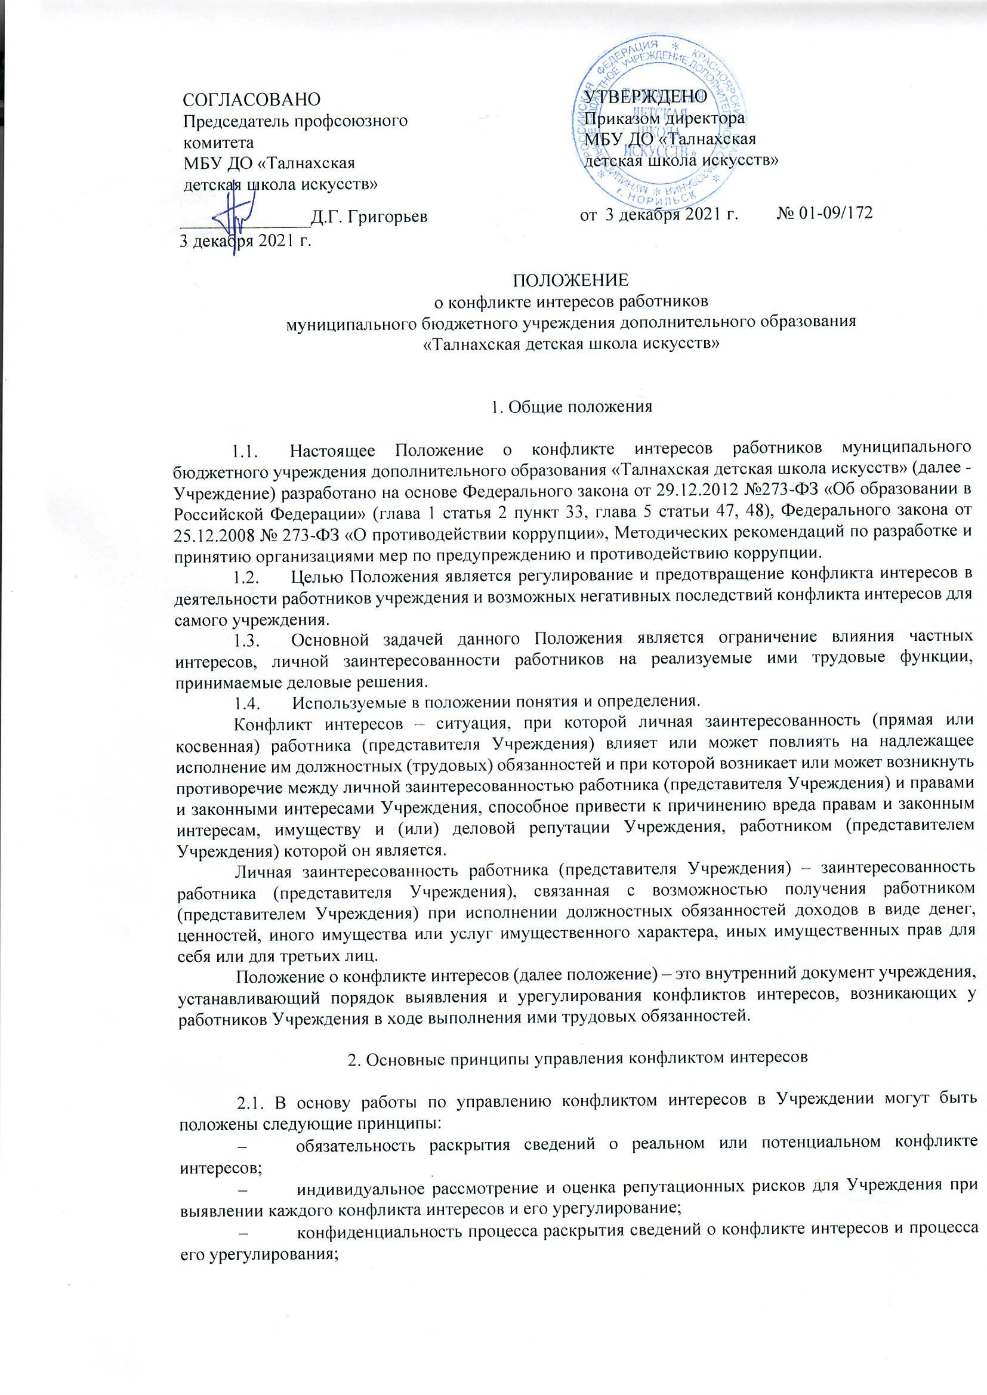
- соблюдение баланса интересов Учреждения и работника при урегулировании конфликта интересов;
- защита работника от преследования в связи с сообщением о конфликте интересов, который был своевременно раскрыт работником и урегулирован (предотвращен) Учреждением.

- Круг лиц, подпадающих под действие положения

  - Действие положения распространяется на всех работников Учреждения вне зависимости от уровня занимаемой должности. Обязаны соблюдать положение также физические лица, сотрудничающие с Учреждением.
  - В наиболее вероятных ситуациях конфликта интересов может оказаться педагогический работник в процессе выполнения своих должностных обязанностей:
- репетиторство с учащимися, которых обучает;
- получение подарков или услуги;
- работник собирает деньги на нужды Учреждения;
- работник участвует в жюри конкурсных мероприятий, олимпиад с участием своих учащихся;
- получение небезвыгодных предложений от родителей (законных представителей) учащихся, которых он обучает;
- небескорыстное использование возможностей родителей (законных представителей) учащихся;
- нарушение установленных в Учреждении запретов (передача третьим лицам персональных данных или информации, касающейся участников образовательных отношений, сбор денежных средств на нужды Учреждения и т.п.).

- Обязанности работников в связи с раскрытием и урегулированием конфликта интересов

  - Обязанности и права работников в связи с раскрытием и урегулированием конфликта интересов:
- при принятии решений по деловым вопросам и выполнении своих трудовых обязанностей руководствоваться интересами Учреждения – без учета своих личных интересов, интересов своих родственников и друзей;
- избегать (по возможности) ситуаций и обстоятельств, которые могут привести к конфликту интересов;
- раскрывать возникший (реальный) или потенциальный конфликт интересов;
- содействовать урегулированию возникшего конфликта интересов.
  - Раскрывать возникший или потенциальный конфликт интересов.
  - Содействовать раскрытию возникшего конфликта интересов.
  - Работник Учреждения, в отношении которого возник спор о конфликте интересов, вправе обратиться к должностному лицу, ответственному за профилактику коррупционных и иных правонарушений, в функциональные обязанности которого входит прием вопросов работников об определении наличия или отсутствия данного конфликта.
  - Обратиться в Комиссию можно только в письменной форме.

- Порядок раскрытия конфликта интересов работником учреждения и порядок его урегулирования, в том числе возможные способы разрешения возникшего конфликта интересов

  - В Учреждении возможно установление различных видов раскрытия конфликта интересов, в том числе:
- раскрытие сведений о конфликте интересов при приеме на работу;
- раскрытие сведений о конфликте интересов при назначении на новую должность;
- разовое раскрытие сведений по мере возникновения ситуаций конфликта интересов.
  - Раскрытие сведений о конфликте интересов желательно осуществлять в письменном виде. Может быть допустимым первоначальное раскрытие конфликта интересов в устной форме с последующей фиксацией в письменном виде.
  - Учреждение берёт на себя обязательство конфиденциального рассмотрения представленных сведений и урегулирования конфликта интересов.
  - Поступившая информация должна быть тщательно проверена уполномоченным на это должностным лицом с целью оценки серьезности возникающих для Учреждения рисков и выбора наиболее подходящей формы урегулирования конфликта интересов.
Следует иметь в виду, что в итоге этой работы Конфликтная комиссия может прийти к выводу, что ситуация, сведения о которой были представлены работником, не является конфликтом интересов и, как следствие, не нуждается в специальных способах урегулирования.
  - Конфликтная комиссия также может прийти к выводу, что конфликт интересов имеет место, и использовать различные способы его разрешения, в том числе:
- ограничение доступа работника к конкретной информации, которая может затрагивать личные интересы работника;
- добровольный отказ работника Учреждения или его отстранение (постоянное или временное) от участия в обсуждении и процессе принятия решений по вопросам, которые находятся или могут оказаться под влиянием конфликта интересов;
- пересмотр и изменение функциональных обязанностей работника;
- временное отстранение работника от должности, если его личные
- интересы входят в противоречие с функциональными обязанностями;
- перевод работника на должность, предусматривающую выполнение функциональных обязанностей, не связанных с конфликтом интересов
- передача работником принадлежащего ему имущества, являющегося основой возникновения конфликта интересов, в доверительное управление;
- отказ работника от своего личного интереса, порождающего конфликт с интересами Учреждения;
- увольнение работника из Учреждения по инициативе работника;
- увольнение работника по инициативе работодателя за совершение дисциплинарного проступка, то есть за неисполнение или ненадлежащее исполнение работником по его вине возложенных на него трудовых обязанностей.
  - Приведенный перечень способов разрешения конфликта интересов не является исчерпывающим. В каждом конкретном случае по договоренности Учреждения и работника, раскрывшего сведения о конфликте интересов, могут быть найдены иные формы его урегулирования.
  - При разрешении имеющегося конфликта интересов следует выбрать наиболее «мягкую» меру урегулирования из возможных с учетом существующих обстоятельств. Более жесткие меры следует использовать только в случае, когда это вызвано реальной необходимостью или в случае, если более «мягкие» меры оказались недостаточно эффективными.
При принятии решения о выборе конкретного метода разрешения конфликта интересов важно учитывать значимость личного интереса работника и вероятность того, что этот личный интерес будет реализован в ущерб интересам Учреждения.

- Определение лиц, ответственных за прием сведений о возникшем (имеющемся) конфликте интересов и рассмотрение этих сведений

  - Ответственным за прием сведений о возникающих (имеющихся) конфликтах интересов является председатель Конфликтной комиссии (должностное лицо, ответственное за противодействие коррупции в Учреждении - директор).
  - Порядок рассмотрения ситуации конфликта интересов определен Положением о Конфликтной комиссии Учреждения.
7. Ответственность работников учреждения за несоблюдение положения о конфликте интересов

  - Для предотвращения конфликта интересов работникам Учреждения необходимо следовать Кодексу профессиональной этики и служебного поведения работников Учреждения.
  - В случае возникновения у работника личной заинтересованности, он обязан доложить об этом директору Учреждения.
  - За непринятие работником мер по предотвращению или урегулированию конфликта интересов, стороной которого он является, с ним по инициативе работодателя в связи с утратой доверия по пункту 7.1 части 1 статьи 81 Трудового кодекса Российской Федерации может быть расторгнут трудовой договор.

ЛИСТ ОЗНАКОМЛЕНИЯ
с Положением о конфликте интересов работников
муниципального бюджетного учреждения дополнительного образования
«Талнахская детская школа искусств»,
утвержденным приказом директора от 3 декабря 2021 г. № 01-09/172

